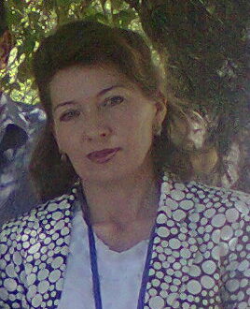
Алматинская область
Балхашский район
с.Бакбакты.
ГКУ "Средняя школа №1
имени Жамбыла"
учитель математики
I категории
Фазылова Татьяна Михайловна
Название занятия: |  | 8 класс. Теория вероятности и математической статистики.
Общая цель: |  | - Изучить некоторые аспекты применения статистических данных.  - Показать межпредметную связь на примере математического моделирования.
Ожидаемый результат: |  | Различать события теории вероятности. Отработать на практике приемы обработки статистической информации; Показать применение статистических данных при решении жизненно важных задач. Развивать навыки самоконтроля и самооценки. Воспитать интерес математике. Улучшение качества знаний.
Тип урока: |  | Урок получение новых знаний.
Задания: |  | Индивидуальная работа. Работа в группах, работа в парах.
Источники, оснащение и оборудование, ресурсы: |  | Интерактивная доска,, фломастеры и маркеры, мобильные телефоны, компьютеры, телефоны.
Ход урока:
Этапы урока | Действия учителя |  | Действия учеников
Вводная часть  (5 мин) | 1.Организационный момент.  О, сколько нам открытий чудных  Готовят просвещенья дух  И опыт, сын ошибок трудных,  И случай, парадоксов друг А.С.Пушкин  .  Психологический настрой.  Дорогие, ребята! Счастливый случай подарил нам встречу ,вероятно не зря, радость общения друг с другом достоверно друзья.  2. Самостоятельно определение темы и цели урока.. О чем же говорить мы будем?  Хотелось бы тему раскрыть? А для этого 2 примера нужно быстрее решить.  Загадка в примере есть," волшебные цифры" зовутся, после решения его, цифры в буквы обернутся. Шифровку вам предоставлю, давайте начинайте. |  | 1.1 группа.  2*0*12*1=...  С-2,Т-*,А-0,И-1,К- =  2 группа.  40:2*1-2=18  В-4,Е-0,Р-:,О-2,Я-*,Т-1,Н--,С- =,Ь-8.  Сюжет " Глобальное потепление"  Самостоятельно определяют тему и цель урока.  Тема: Теория вероятности и математической статистики.  Цель :Применять полученные знания на практике  Скажите основные понятия теории вероятности и математической статистики.?Задание для детей : Вы сейчас отправляете на телефон второй группы все данные, что вы собрали и каждая группа должна выполнить задание которое вы увидите на своих мониторах.
Основная часть  (20мин) | 1. Подготовка к теме:  Урок хотелось бы провести под девизом Крылова Алексея Николаевича «Теория без практики мертва или бесполезна, практика без теории невозможна или пагубна».  2. Новая тема:  Название ваших групп не случайно друзья, метод "Джексо" предложить хочу вам я. Каждому из вас на телефон я правила отправила и попросила изучить тему самостоятельно и поделиться с другими основными понятиями. Сейчас немного посовещайтесь оставив лидера-спикера одного, а остальные в другую группу отправляйтесь." один за всех и все за одного"  А чтоб оценивать мне было легче вас, помогут два эксперта с 10го сейчас.  Объяснение новой темы проводят сами учащиеся.  3. Учитель готовит вопросы каждой группе. И так фронтальный опрос . Мозговой штурм :  Группе " Статистики":  1 Какие события называются случайными?  2. Какие события называются достоверными?  3.Невозможными?  Группе "Вероятность."  Дать определение : Мода, размах, среднее значение числового ряда., медиана чисел. Какие способы изображения статистики вы знаете. ответ( графический, гистограмма, полигон ,круговая диаграмма.  Отвечают на вопросы приводят примеры из жизни.  У меня 6 шаров :  Какова вероятность того, что мы с вами вытащим шары желтого цвета?  Желтых -2, оранжевые-2,зеленый-1,розовый -1.  Желтых 2/6,оранжевых2/6=1/3,зеленый1/6,розовый 1/6.  Кости .  Какова вероятность того ,что у вас у всех выпадет 2? |  | 2. Ребята работают по методу"Джексо" Поочередно каждый представитель своей науки делится информацией при помощи информационных средств и дополнительной литературы.  В каждой группе находиться консультант из 10 класса, который в последствии оценивает работу внутри группы Метод " Джексо"  Бес бармақ жиналса, жұдырық болады.  Эксперты оценивают ,на сколько кратко и логично была изложена тема лидерами. Дети меняются группами и только один остается на месте.  Оставшийся в группе старается освежить в памяти и добавить материал по новой теме. б) У вас на столах лежат игральные кубики. Подбросьте два кубика. Посмотрите какие события произойдут.  А теперь внимание на доску. (На доске записано задание.)  А = {на кубиках выпало одинаковое число очков}  В = {сумма очков на кубиках не превосходит 12}  С = {сумма очков на кубиках равна 11}  Д = {произведение очков на кубиках равно 11}  Вместе обсудить какие события являются случайными, какие достоверными, а какие невозможными (А; С – случайные; В – достоверное; Д - невозможное)  в) Рассмотрим задачу:  В коробке лежат 2 оранжевых, 2 желтых, 1 зеленых шар,1 розовый. Вытаскиваем наугад 4 шара. Какие из следующих событий невозможны, какие случайны, а какие достоверны?(На доске записано )  А = {все вынутые шары одного цвета}  В = {все вынутые шары разных цветов}  С = {среди вынутых шаров есть шары разных цветов}  Д = {среди вынутых шаров есть шары всех трех цветов}  Учащиеся выполняют это задание самостоятельно 2-3 мин.  По окончании работы проверить результаты (А и В невозможные, С – достоверное, Д - случайное).
Закрепление  13 мин | После возвращения в родные группы проводиться взаимоопрос. Каждая из групп отвечает на вопросы других групп, что дает понять на сколько, учащиеся усвоили новую информацию ,которую получили от представителей других групп. Ребята возвращаются в родные группы.  Проводиться стратегия " Ты мне я тебе". Работа в парах.  1.На телефоны отправляйте вопросы связанные с событиями.  Вопрос-ответ. С помощью мобильных телефонов.  Какие из следующих событий – случайные, достоверные, невозможные:  1)черепаха научиться говорит;  2)вода в чайнике, стоящим на горячей плите закипит;  3)день рождение вашего друга – 30 февраля;  4)вы проиграете партию в шахматы  5)после четверга будет пятница;  Для каждого из перечисленных событий определите, какое оно: достоверное, возможное, невозможное  1)летом у школьников будут каникулы;  2)1 июня в День защиты детей будет солнечно;  3)после уроков дежурные уберут кабинет;  4)в 11-м классе школьники не будут изучать алгебру;  5)зимой выпадает снег  А как теория вероятности связана с математикой ?  1 ) вероятность достоверного события считается равной 1;  2) вероятность невозможного события считается равной 0 Определить моду из этой таблицы и построить круговую диаграмму. Можно ожидать, что ЭКСПО-2017 станет одним из ключевых событий в новейшей истории Казахстана, а проведение этого мероприятия внесет огромный вклад в формирование имиджа нашей страны, развитие экономики и культуры. |  | Вопрос группам . Достоверное, случайное, возможное, невозможное?  Рост космонавтов не должен был превышать 170 см.  Первая группа :Определить медиану ряда, а 2-ая и построит столбчатую диаграмму.  Юрий Гагарин – 168см  Герман Титов – 169см  Андриан Николаев 170см  Павел Попович – 168см  Талгат Мусабаев – 169см  Тохтар Аубакиров – 167 см  Медиана: 167,168,168,169169,170.  М=168+169/2=168,5.  О том, что мы сегодня поговорим о Космонавтике: случайно или нет, вероятно это связано с какой то датой .  Совершенно верно.12 апреля 2016 года исполнилось 55 лет, как полетел первый космонавт со станции Байконур, которая находиться у нас в Казахстане.  1 Выставка ЕХСПО-17  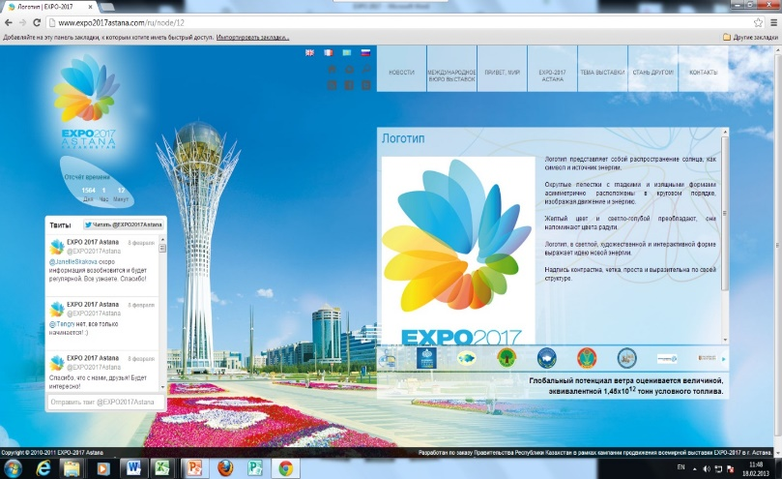  будет проходить в Астане ?  Перед вами данные по выставкам ,страна и год , проведения выставки. Задание : 1. группе Определить размах, тем самым узнаете сколько лет назад была проведена выставка А давайте графически изобразим некоторые факты из следующего задания 2. группе.
  № | Страна | Год
  1 | Англия | 1851
  2 | Франция | 1855
  3 | Франция | 1867
  4 | Вена | 1873
  5 | Филадельфия | 1876
  6 | Франция | 1928
  7 | США/ Чикаго | 1933
  8 | Бельгия/ Брюссель/- | 1958
  9 | США/Сиэтл | 1962
  10 | Канада(Монреаль)- | 1967
  11 | Япония | 1970
  12 | Германия/Ганновер/- | 2000
  13 | Казахстан | 2017
Итоги урока. (5 мин.. Домашнее задание. (2 мин.) | Подведение итогов.  Домашнее задание: собрать данные о ваши отметки по одному из предметов, полученные в течение месяца; время выполнения д/з в течение недели и т.д.  Оформить результаты в виде таблицы частот. Найдите среднее арифметическое полученного ряда, размах, моду и медиану  Творческое задание: подготовить презентацию об использовании статистики в различных областях  науки.  Оценивание: В оценочном листке учащиеся подсчитывают оценки: свою, эксперта, учителя и находят среднее арифметическое. Затем на компьютере выводится полученная оценка и выводиться гистограмма.  Обратная связь " Рюкзак".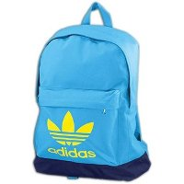  Какова вероятность того, что понимание темы о который мы говорили ребята будет 100%, однако,для этого мы гистограмму построим и нашу победу всем сидящим . |  | Итог. Давайте подведем итог . Чем отличаются числовые характеристики статистики от теории вероятности.  Ромашка Блума.  Создание «ситуации успех. Интерпретирующий: почему для наглядности результаты проведенных исследований изображают геометрически?( Наиболее удобный способ, чтобы проследить динамику изменения.)  Оценочный: дайте оценку данным, приведенным в таблице на слайде?  Творческий: Если бы вы составляли учебник по алгебре, то как бы вы представили в нем информацию».  Простой вопрос: Назовите способы наглядного представления результатов статистических исследований? Овет :  ( Таблицы, диаграммы, графики, Уточняющий: Уточните понятие таблицы частот?(В таблице располагаются данные с определенной частотой)Практический: Приведите примеры из жизни в которых часто встречаются таблицы и графики?( Мониторинг успеваемости учащихся, диаграмма населения, статистические данные по заболеванию ит.д.  Частота получения оценок.

